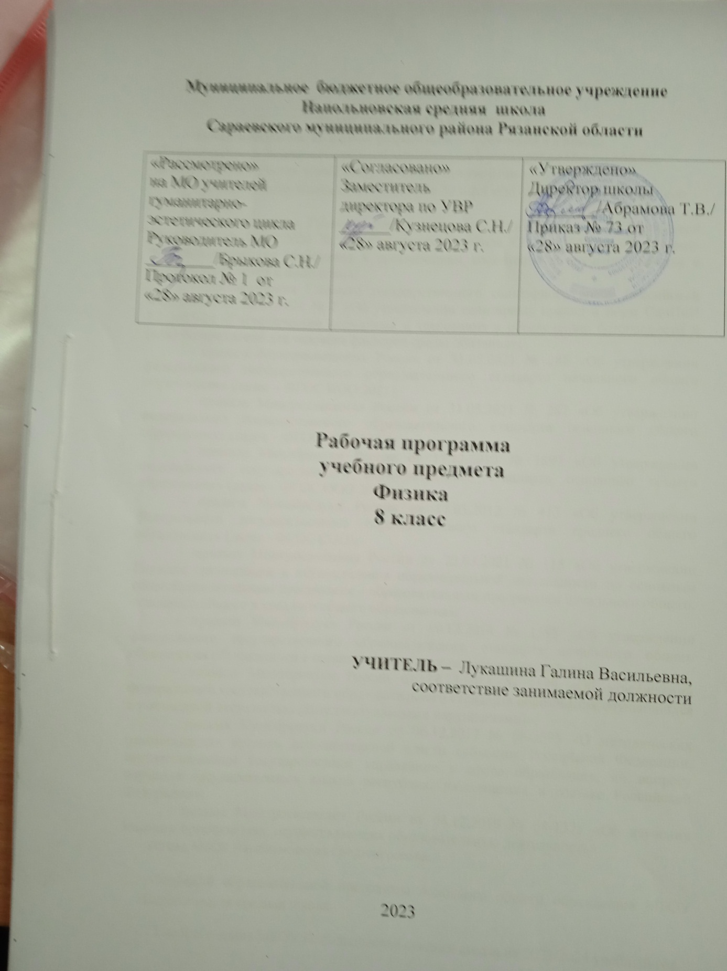

**Раздел 1**

**ПОЯСНИТЕЛЬНАЯ ЗАПИСКА**

        Рабочая программа по физике разработана для обучения в 8 классе Муниципального бюджетного общеобразовательного учреждения Напольновская средняя школа с учетом нормативно-правовых документов:

# - Федерального закона от 29.12.2012 № 273-ФЗ «Об образовании в Российской Федерации»;

# - постановления Главного государственного санитарного врача Российской Федерации от 28.09.2020 № 28 «Санитарные правила СП 2.4.3648-20 «Санитарно-эпидемиологические требования к организациям воспитания и обучения, отдыха и оздоровления детей и молодежи»;

# - постановления Главного государственного санитарного врача Российской Федерации от 28.01.2021 № 2 «Об утверждении санитарных правил и норм СанПиН 1.2.3685-21 «Гигиенические нормативы и требования к обеспечению безопасности и (или) безвредности для человека факторов среды обитания»;

# - приказа Минпросвещения России от 31.05.2021 № 286 «Об утверждении федерального государственного образовательного стандарта начального общего образования» (далее – ФГОС НОО 2021);

# - приказа Минпросвещения России от 31.05.2021 № 287 «Об утверждении федерального государственного образовательного стандарта основного общего образования» (далее – ФГОС ООО 2021);

# - приказа Минобрнауки России от 17.12.2010 № 1897 «Об утверждении федерального государственного образовательного стандарта основного общего образования» (далее – ФГОС ООО 2010);

# - приказа Минобрнауки России от 17.05.2012 № 413 «Об утверждении федерального государственного образовательного стандарта среднего общего образования» (далее - ФГОС СОО);

# - приказа Минпросвещения России от 22.03.2021 № 115 «Об утверждении Порядка организации и осуществления образовательной деятельности по основным общеобразовательным программам – образовательным программам начального общего, основного общего и среднего общего образования»;

# - приказа Минобрнауки России от 19.12.2014 № 1598 «Об утверждении федерального государственного образовательного стандарта начального общего образования обучающихся с ограниченными возможностями здоровья»;

# - приказа Минобрнауки России от 19.12.2014 № 1599 «Об утверждении федерального государственного образовательного стандарта образования обучающихся с умственной отсталостью (интеллектуальными нарушениями)»;

# - письма Минобрнауки России от 06.12.2017 № 08-2595 «О методических рекомендациях органам исполнительной власти субъектов Российской Федерации, осуществляющим государственное управление в сфере образования, по вопросу изучения государственных языков республик, находящихся в составе Российской Федерации»;

# - письма Минпросвещения России от 04.12.2019 № 04-1375 «Об изучении языков в организациях, осуществляющих образовательную деятельность».

- Устава МБОУ Напольновская средняя школа.

- Основной образовательной программы основного общего образования МБОУ Напольновская средняя школа.

- - Учебного плана МБОУ Напольновская средняя школа на 2023/2024 учебный год

- Требований к уровню подготовки учащихся 8 класса;

- Познавательных интересов учащихся.

При выборе системы обучения и учебно-методического комплекса по предмету для реализации рабочей программы учитывались:

- соответствие УМК возрастным и психологическим особенностям учащихся;

- соотнесённость с содержанием государственной итоговой аттестации;

- завершённость учебной линии;

- обеспеченность образовательного учреждения учебниками.

Программа рассчитана на 68 часов в год, 2 часа в неделю.

**Используемый УМК**

|  |  |  |
| --- | --- | --- |
| Учебники | Учебные пособия | Методические пособия |
| Першкин А.В. 8 класс учебник для общеобразовательных. Учреждении. Издательский дом «Дрофа», 2016. | **Сборник задач и упражнений ,Лукашик В.И., Иванова Е.В. М. «Просвящение»,2016** | Ерина Т.М.  Поурочное планирование по физике. 8 класс. — 4-е изд., перераб. и доп. — М.Экзамен, 2014. |

**Раздел 2 .**

**Планируемые результаты изучения учебного предмета.**

Программа позволяет добиваться следующих результатов освоения образовательной программы основного общего образования.

**Личностные:**

*у учащихся будут сформированы:*

* ответственное отношение к учению; готовность и способность обучающихся к саморазвитию и самообразованию на основе мотивации к обучению и познанию;
* умение ясно, точно, грамотно излагать свои мысли в устной и письменной речи, понимать смысл поставленной задачи, выстраивать аргументацию, приводить примеры и контрпример;
* основы экологической культуры; понимание ценности здорового образа жизни;
* формирование способности к эмоциональному восприятию физических задач, решений, рассуждений;
* умение контролировать процесс и результат учебной деятельности;

*у учащихся могут быть сформированы:*

* коммуникативная компетентность в общении и сотрудничестве со сверстниками в образовательной, учебно-исследовательской, творческой и других видах деятельности;
* критичность мышления, умение распознавать логически некорректные высказывания, отличать гипотезу от факта;
* креативность мышления, инициативы, находчивости, активности при решении  задач.

**Метапредметные:**

**регулятивные**

*учащиеся научатся:*

* формулировать и удерживать учебную задачу;
* выбирать действия в соответствии с поставленной задачей и условиями её реализации;
* планировать пути достижения целей, осознанно выбирать наиболее эффективные способы решения учебных и познавательных задач;
* предвидеть уровень усвоения знаний, его временных характеристик;
* составлять план и последовательность действий;
* осуществлять контроль по образцу и вносить необходимые коррективы;
* адекватно оценивать правильность или ошибочность выполнения учебной задачи, её объективную трудность и собственные возможности её решения.

*учащиеся получат возможность научиться:*

* определять последовательность промежуточных целей и соответствующих им действий с учётом конечного результата;
* предвидеть возможности получения конкретного результата при решении задач;
* осуществлять констатирующий и прогнозирующий контроль по результату и по способу действия;
* выделять и формулировать то, что усвоено, определять качество и уровень усвоения;
* концентрировать волю для преодоления интеллектуальных затруднений и физических препятствий.

**Регулятивные УУД**

* формирование представлений о физике как части общечеловеческой культуры, о значимости физики в развитии цивилизации и современного общества;
* развитие представлений о физике как форме описания и методе познания действительности, создание условий для приобретения первоначального опыта физического моделирования;
* формирование общих способов интеллектуальной деятельности, характерных для физики и являющихся основой познавательной культуры, значимой для различных сфер человеческой деятельности.
* 1. Умение самостоятельно определять цели обучения, ставить и формулировать новые задачи в учебе и познавательной деятельности, развивать мотивы и интересы своей познавательной деятельности.
* 2. Умение самостоятельно планировать пути достижения целей, в том числе альтернативные, осознанно выбирать наиболее эффективные способы решения учебных и познавательных задач.
* 3. Умение соотносить свои действия с планируемыми результатами, осуществлять контроль своей деятельности в процессе достижения результата, определять способы действий в рамках предложенных условий и требований, корректировать свои действия в соответствии с изменяющейся ситуацией.
* 4. Умение оценивать правильность выполнения учебной задачи, собственные возможности ее решения.
* 5. Владение основами самоконтроля, самооценки, принятия решений и осуществления осознанного выбора в учебной и познавательной деятельности.

**Познавательные УУД**

* 1. Умение определять понятия, создавать обобщения, устанавливать аналогии, классифицировать, самостоятельно выбирать основания и критерии для классификации, устанавливать причинно-следственные связи, строить логическое рассуждение, умозаключение (индуктивное, дедуктивное, по аналогии) и делать выводы.
* 2. Умение создавать, применять и преобразовывать знаки и символы, модели и схемы для решения учебных и познавательных задач.
* 3. Умение находить в тексте требуемую информацию (в соответствии с целями своей деятельности); ориентироваться в содержании текста, понимать целостный смысл текста, структурировать текст; устанавливать взаимосвязь описанных в тексте событий, явлений, процессов; резюмировать главную идею текста; интерпретировать текст (художественный и нехудожественный – учебный, научно-популярный, информационный);критически оценивать содержание и форму текста.
* 4. Развитие мотивации к овладению культурой активного использования словарей и других поисковых систем.
* **Коммуникативные УУД**
* 1. Умение организовывать учебное сотрудничество и совместную деятельность с учителем и сверстниками; работать индивидуально и в группе: находить общее решение и разрешать конфликты на основе согласования позиций и учета интересов; формулировать, аргументировать и отстаивать свое мнение.
* 2. Умение осознанно использовать речевые средства в соответствии с задачей коммуникации для выражения своих чувств, мыслей и потребностей для планирования и регуляции своей деятельности; владение устной и письменной речью, монологической контекстной речью.
* 3. Формирование и развитие компетентности в области использования информационно-коммуникационных технологий.

**Предметные:**

*учащиеся научатся:*

* самостоятельно выделять и формулировать познавательную цель;
* использовать общие приёмы решения задач;
* применять правила и пользоваться инструкциями и освоенными закономерностями;
* осуществлять смысловое чтение;
* создавать, применять и преобразовывать знаково-символические средства, модели и схемы для решения задач;
* находить в различных источниках информацию, необходимую для решения математических проблем, и представлять её в понятной форме; принимать решение в условиях неполной и избыточной, точной и вероятностной информации.

**Раздел 3 Содержание программы**.

**Повторение(2 часа)**

**СУМ**: по курсу физики 7-ого класса. Первоначальные сведения о строении вещества. Взаимодействие тел.Давление твердых тел, жидкостей и газов. Работа. Мощность. Энергия.

**Тепловые явления (22 часа).**

**Блок №1**. **Тепловое движение. Виды теплопередачи.**

**СУМ:**Тепловое движение. Температура и её измерение. Шкала Цельсия. Абсолютный нуль. Внутренняя энергия тела. Виды теплопередачи: теплопроводность, конвенция, излучение. Способы изменения внутренней энергии тела .

**Блок №2. Количество теплоты**

**СУМ:**Количество теплоты. Удельная теплоемкость вещества. Удельная теплота сгорания..

Л.Р. № 1  «Сравнение количеств теплоты при смешивании воды разной температуры».

Л.Р. № 2 «Измерение удельной теплоемкости вещества».

Л.Р. № 3 «Измерение влажности воздуха».

*К.Р. № 1 «Тепловые явления»*

**Блок №3. Изменение агрегатных состояний вещества.**

**СУМ:**Различные состояния вещества. Плавление и отвердевание кристаллических тел. Удельная теплота плавления. Влажность воздуха. Испарение. Конденсация. Кипение. Удельная теплота преобразования. Преобразование энергии в тепловых явлениях. Двигатель внутреннего сгорания. Паровая турбина. КПД теплового двигателя. Экологические проблемы использования тепловых машин.

*К.Р. № 2. «Изменение агрегатных состояний вещества»*

**2. Электрические явления (27 часов)**

**Блок №1. Электрические явления**

**СУМ:**Электрический заряд (носители - электрон или протон). Модель строения атома. Закон сохранения электрический заряда. Электрическое поле. ЭлектронПроводники, диэлектрики и полупроводники. Напряженность электрического поля. Закон Кулона. Электростатическая индукция.

***Учащиеся должны знать и помнить*:**

**-** смысл физических величин: электрический заряд,  напряжённость электрического поля;

- представление об электрических зарядах  их делимости, об электроне как носителе наименьшего электрического заряда, о ядерной модели атома и структуре ионов;

-смысл физических законов:  сохранения электрического заряда и Кулона.

***Учащиеся должны уметь:***

- рисовать модель атома водорода;

- описывать и объяснять физические явления: электризацию тел, взаимодействие электрических зарядов;

- объяснять устройство и принцип действия электрометра.

**Блок №2. Электрический ток.**

**СУМ:**Электрический ток. Гальванический элемент. Электрическая цепь. Сила тока. Амперметр. Напряжение. Электрическое сопротивление. Закон Ома для участка цепи. Реостат. Вольтметр. Аккумуляторы.

Л.Р. № 4 «Сборка электрической цепи и измерение силы тока на различных её участках»

Л.Р.№ 5 «Измерение напряжения на различных участках электричкой цепи»

Л.Р.№ 6 «Регулирование силы тока реостатом»

Л.Р.№ 7 «Измерение сопротивления проводника при помощи амперметра и вольтметра».

**Блок №3. Соединение проводников в цепи**

**СУМ:**Последовательность соединения проводников. Параллельное соединение проводников. Смешанные соединения проводников.

*К.Р. № 3 « Электрический ток. Закон Ома для участка цепи. Соединения проводников»*

***Учащиеся должны знать и помнить:***

Последовательное и параллельное соединение проводников.

***Учащиеся должны уметь:***

-собирать простейшие электрические цепи и чертить схемы;

- делать анализ соединений в электрической цепи.

**Блок №4. Работа и мощность электрического тока**

**СУМ:**Работа и мощность электрического тока. Нагревание проводников электрическим током. Закон Джоуля - Ленца. КПД установки Конденсатор. Электрическая емкость. Энергия конденсатора.

 - правила техники безопасности при работе с электрическими цепями

Л.Р. № 8 «Измерение мощности и работы тока в электрической лампе»

*К.Р. № 4 « Электрические явления. Работа и мощность электрического тока».*

**3. Электромагнитные явления (6 часов).**

**СУМ:**Опыт Эрстеда. Магнитное поле токов. Магнитное поле. Постоянные магниты. Магнитное поле электрического тока. Магнитное поле катушки с током. Магнитное поле Земли. Линии магнитной индукции. Взаимодействие магнитов. Действие магнитного поля на проводник с током. Электрический двигатель

Л.Р.№ 9 «Сборка электромагнита и его испытания»

Л.Р. № 10 « Изучение работы электродвигателя постоянного тока».

**4.Световые явления (8 часов).**

**Блок №1Световые явления**

**СУМ:**Источник света. Прямолинейное распространение света. Отражение света. Закон отражения. Образование тени и полутени. Закон преломления. Плоское зеркало. Зеркальное и рассеянное отражение света.

Лунные затмения. Зеркальное и диффузное отражение. Многократное отражение.

**Блок №2 Оптические приборы**

**СУМ:**Линзы. Оптическая сила линзы. Фотоаппарат. Глаз и зрение. Очки. Лупа. Движение небесных тел на небе.

Л.Р. № 11 «Получение изображений с помощью линзы».

**5. Повторение   3 часа.**

**Раздел 4.**

**Тематическое планирование**

|  |  |  |  |
| --- | --- | --- | --- |
| № урока | Название | Кол-во  часов | Примечание |
|  | **Повторение-2ч.** |  |  |
| 1 | Первоначальные сведения о строении вещества. Взаимодействие тел | 21111111111 |  |
| 2 | Давление твердых тел, жидкостей и газов. Работа. Мощность. Энергия. |  |  |
|  | **Тепловые явления. (22 часа)** |  |  |
| 3 | Тепловое движение. Температура. Внутренняя энергия. |  |  |
| 4 | Способы изменения внутренней энергии тела. |  |  |
| 5 | Теплопроводность. Конвекция. Излучение. |  |  |
| 6 | Особенности различных способов теплопередачи. Примеры теплопередачи в природе и технике. |  |  |
| 7 | Количество теплоты. Единицы количества теплоты.Удельная теплоёмкость. |  |  |
| 8 | Количество теплоты. Единицы количества теплоты.Удельная теплоёмкость.2 |  |  |
| 9 | Расчёт количества теплоты, необходимого для нагревания тела или выделяемого им при охлаждении.***Лабораторная работа №1 «Сравнение количеств теплоты при смешивании воды разной температуры»*** |  |  |
| 10 | Закон сохранения и превращения энергии в тепловых и механических процессах. |  |  |
| ***11*** | ***Лабораторная работа №2 «Измерение удельной теплоёмкости твёрдого тела»*** |  |  |
| 12 | Энергия топлива. |  |  |
| 13 | Удельная теплота сгорания |  |  |
| 14 | Агрегатные состояния вещества. Плавление и отвердевание кристаллических тел. График плавления и отвердевания. |  |  |
| 15 | Удельная теплота плавления. |  |  |
| 16 | Испарение. Поглощение энергии при испарении жидкости и выделение её при конденсации. |  |  |
| 17 | Влажность воздуха Способы определения влажности воздуха.  ***Лабораторная работа №3 «Измерение влажности воздуха»*** |  |  |
| 18 | Кипение. Удельная теплота парообразования и конденсации. |  |  |
| 19 | Решение задач |  |  |
| 20 | Работа газа и пара при расширении. Двигатель внутреннего сгорания. |  |  |
| 21 | Паровая турбина. КПД теплового двигателя. |  |  |
| 22 | Решение задач. Подготовка к контрольной работе |  |  |
| **23** | **Контрольная работа №1 «Тепловые явления». Промежуточная аттестация.** |  |  |
| 24 | Электризация тел при соприкосновении. Взаимодействие заряженных тел.  Работа над ошибками. |  |  |
|  |
| 25 | Электроскоп. Электрическое поле. |  |  |
| 26 | Делимость электрического заряда. Строение атома. |  |  |
| 27 | Объяснение электрических явлений. |  |  |
| 28 | Проводники, полупроводники, и непроводники электричества. |  |  |
| 29 | Электрический ток. Источники электрического тока.  Урок изучения нового материала. |  |  |
| 30 | Электрическая цепь и её составные части. Правила техники безопасности при работе с электрическими цепями |  |  |
| 31 | Электрический ток в металлах. Действия электрического тока. Направление тока. |  |  |
| 32 | Сила тока. Единицы силы тока. |  |  |
| 33 | Амперметр. Измерение силы тока. .***Лабораторная работа №4 «Сборка электрической цепи и измерение силы тока в её различных участках»*** |  |  |
| 34 | Электрическое напряжение Единицы напряжения. Вольтметр. Измерение напряжения. |  |  |
| 35 | .***Лабораторная работа №5 «Измерение напряжения на различных участках электрической цепи»*** |  |  |
| 36 | Электрическое сопротивление проводников. Единицы сопротивления. |  |  |
| 37 | Зависимость силы тока от напряжения. Закон Ома для участка цепи. |  |  |
| 38 | Расчёт сопротивления проводников. Удельное сопротивление. |  |  |
| 39 | Реостаты.  .***Лабораторная работа №6 «Регулирование силы тока реостатом»*** |  |  |
| 40 | .***Лабораторная работа №7«Определение сопротивления проводника при помощи вольтметра и амперметра»*** |  |  |
| 41 | Последовательное соединение проводников |  |  |
| 42 | Параллельное соединение проводников. |  |  |
| 43 | Решение задач. |  |  |
| 44 | Работа и мощность электрического тока. |  |  |
| 45 | .***Лабораторная работа №8 « Измерение мощности и работы тока в электрической лампе»*** |  |  |
| 46 | Нагревание проводника электрическим током Закон Джоуля-Ленца. Лампа накаливания |  |  |
| 47 | . Электронагревательные приборы. Короткое замыкание. Предохранители. |  |  |
| 48 | Решение задач.Подготовка к контрольной работе. |  |
|  |  |
| **49** | **Контрольная работа №2 по теме: «Электрические явления»** |  |  |
| 50 | Конденсатор.  Работа над ошибками. |  |  |
| 51 | Магнитное поле. Магнитное поле прямого тока Магнитные линии. . |  |  |
| 52 | Магнитное поле катушки с током. Электромагниты.  Применение электромагнитов.  ***Лабораторная работа №9 «Сборка электромагнита и его испытание»*** |  |  |
| 53 | Постоянные магниты. Магнитное поле постоянных магнитов. Магнитное поле Земли. |  |  |
| 54 | Действие магнитного поля на проводник с током. Электрический двигатель.  ***Лабораторная работа №10 «Изучение электрического двигателя постоянного тока на модели»*** |  |  |
| 55 | Устройство электроизмерительных приборов. Подготовка к контрольной работе |  |  |
| **56** | **Контрольная работа №3 «Электромагнитные явления»** |  |  |
| 57 | Работа над ошибками. Источники света. Распространение света. |  |  |
| 58 | Отражение света Законы отражения света. Плоское зеркало. |  |  |
| 59 | Преломление света. Линзы. Оптическая сила линзы |  |  |
| 60 | Изображения, даваемые линзой |  |  |
| 61 | .***Лабораторная работа №11 «Получение изображения при помощи линзы  »*** Глаз и зрение |  |  |
| 62 | Решение задач. Подготовка к контрольной работе. |  |  |
| **63** | **Контрольная работа №4 «Световые явления»** |  |  |
| 64 | .Работа над ошибками. Видимое движение светил. |  |  |
| 65 | Повторение курса физики 8-ого класса.Подготовка к итоговой контрольной работе. |  |  |
| **66** | **Итоговая контрольная работа по курсу физики 8-ого класса.** |  |  |
| 67 | Работа над ошибками. |  |  |
| 68 | Резерв |  |  |